Dzień piąty 05.06.2020 r.
Temat dnia: Dzieci z różnych stron świata.

- Kim jestem i skąd pochodzę” – zabawy słownikowe.
Rozwiązywanie zagadek i wskazywanie odpowiedzi na obrazku. Wzbogacanie wiadomości na temat życia ludzi na różnych kontynentach. Uczenie tolerancji i szanowania praw dziecka.

Ma kubraczek z futra foki Co mu mocno grzeje boki Ma czerwony z mrozu nosek bo to mały ......(Eskimosek).
Ma czarną skórę ten nasz koleżka Wraz z rodzicami w Afryce mieszka (Murzynek)
Nosi kimono i mieszka na wyspie Jak się nazywa wiedzą dzieci wszystkie. (Japonka)
Jego znak to orzeł biały A ojczyzną jego Polska. (Polak)
Pałeczkami ryż zjada, legendy o smokach opowiada, ma skośne oczy i żółtą skórę, jego kraj otoczony jest Wielkim Murem (Chińczyk)
Ma czerwoną skórę i chodzi w pióropuszu, fajkę pokoju pali, by dodać sobie animuszu. (Indianin)

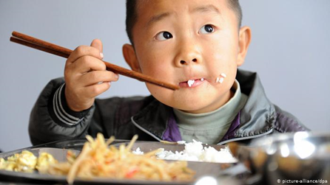
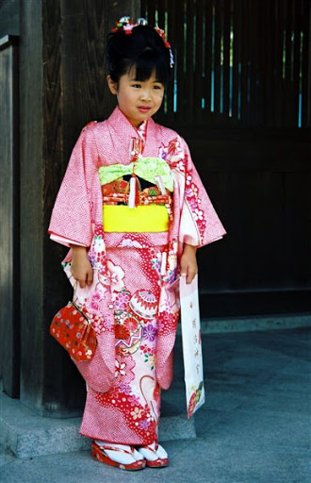

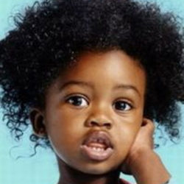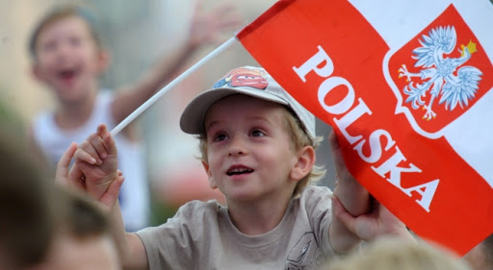

- Wyjście na spacer z rodzicami.
– zabawy w piaskownicy, zabawy na podwórku, na leśnej polanie itp.

- Słuchanie opowiadania pt.: „Gdy myszka została aktorką... „ (brak informacji o autorze)
cel: rozwijanie kompetencji językowych, poznanie ciekawych zawodów, określanie cech dobrego przyjaciela, zwrócenie uwagi na to, iż przyjaciel nigdy nie ocenia kogoś po wyglądzie, ani nie mówi nic złego o drugiej osobie, a gdy są problemy zawsze zrozumie, wesprze rozmową i pomoże.
Za górami, za lasami, w pięknej leśnej krainie żyły sobie zwierzęta, te duże i te małe. Każdego dnia zbierały się koło drzewa. To było ich magiczne miejsce spotkań. Tam ze sobą rozmawiały, czasami przechwalając się.– Ja mam piękny, puszysty ogon, który czeszę codziennie grzebieniem – powiedziała ruda wiewióreczka.– a ja mam piękne skrzydła, które co dzień unoszą mnie do nieba – rzekła sroczka.– Ja za to jestem najsilniejszy – powiedział niedźwiedź.- a ja jestem najsprytniejszy – rzekł słowik. – Skaczę sobie z gałązki na gałązkę, czasem pofrunę do nieba pokazać swoje skrzydła, a czasem pięknie pośpiewam. I tak mogły przechwalać się cały dzień. Jedno za drugim. Każde z nich chciało być naj-lepsze. Pewnego razu, myszka spacerując leśnymi ścieżkami, zobaczyła gromadę zwierząt koło drzewa. – To moi przyjaciele! – krzyknęła głośno i szybko zaczęła biec do nich. Gdy była już blisko, nagle coś ją zatrzymało. Stanęła i zaczęła przysłuchiwać się rozmowie zwierząt. Nie było to trudne, bo zwierzęta wypowiadały się bardzo głośno, śmiejąc się doniosłym głosem. Nie byłoby nic w tym złego, gdyby nie to, że ich rozmowa dotyczyła małej myszki. Nie była to dobra rozmowa. Zwierzęta jedno przez drugie mówiły:– Oj, ta nasza mała myszka tak dziwnie wygląda. Ja bym oszalała, gdybym takie piegi miała – powiedziała, śmiejąc się wiewióreczka.– a ten chudy ogon, ha, ha, ha – zaśmiał się głośno niedźwiedź.– i ten szary kolor, ha, ha, ha. Nie ma to jak kolorowe piórka – rzekła papuga, rozkładając piękne skrzydła. Zwierzęta były tak zajęte rozmową, że nie zauważyły myszki. Na radosnej buzi małej myszki zaczęły pojawiać się łzy. Szybciutko odwróciła się i pobiegła do swojej norki. Tam leżąc w łóżeczku zadawała sobie pytania:– Dlaczego oni się ze mnie śmieją? Dlaczego ja im się nie podobam? Dlaczego mnie nie lubią? Dlaczego? Dlaczego? Następnego dnia na drzewie pojawiło się ogłoszenie takiej treści: Moi drodzy leśni Przyjaciele! W naszym lesie odbędzie się przedstawienie. Poszukuję jednego aktora! Wymagania: niski wzrost, piegi na policzkach i koniecznie chudy ogon. Chętne osoby proszę o przyjście jutro o godz. 10 koło drzewa. Tam odbędzie się przesłuchanie. Wszystkie zwierzęta z zainteresowaniem czytały ogłoszenie. Każde z nich chciało grać w przedstawieniu główną rolę.– Ja mam piękny ogon – powiedziała wiewióreczka.– Ale nie masz piegów – zauważył słusznie jeż.– Ja też mam ogon, a piegi to sobie zrobię tuszem do rzęs – powiedziała sroczka. – Ale jesteś za duża – rzekł jeż.– Ja też mogę zrobić sobie piegi – odpowiedziała wiewióreczka.– Nie kłóćmy się, tylko zastanówmy, czy ktoś z naszych przyjaciół pasuje do podanego opisu – powiedział jeż.– Może kot, a może lis?– a może myszka?– Nie, nie, na pewno nie myszka. Ona jest taka nieśmiała – powiedziała wiecznie rozgadana sroczka. Następnego dnia zainteresowane zwierzęta przyszły na przesłuchanie. Było ich bardzo dużo. Łączyło je jedno: każde z nich chciało zagrać główną rolę w przedstawieniu. Reżyser potrzebował tylko jednej osoby, gdyż pozostałych aktorów już miał. Każde ze zwierząt prezentowało się pięknie, ale nie odpowiadało wymaganiom reżysera. Lis cały czas kręcił głową mówiąc:– Za duże, za małe. To nie są prawdziwe piegi...Trochę nieśmiało, następne zwierzę podeszło do reżysera. Była to myszka, która cichym głosem powiedziała do Lisa: – Chcę grać w przedstawieniu, proszę pana. Reżyser przyjrzał się uważnie myszce. Chwileczkę się zastanowił i odpowiedział:– Tak, tak, ty jesteś idealna. Całkowicie pasujesz do moich wymagań. Ciebie szukałem. Przyjdź proszę jutro tutaj o godzinie dziesiątej na próbę. – Dziękuję, dziękuję – krzyczała myszka pełna radości. Pobiegła szybko do swojej norki uczyć się roli. Wszystkie zwierzęta były zaskoczone. Szeptały między sobą, zastanawiając się, dlaczego właśnie ona. Reżyser to zauważył i powiedział:– Widzę, że jesteście wszyscy zaskoczeni. Muszę wam powiedzieć, że wybór głównego bohatera nigdy nie jest łatwy. Miałem trudne zadanie, ale wydaje mi się, że wybrałem właściwą osobę. Myślę, że warto zwrócić uwagę właśnie na zagubioną myszkę. Wy jej nie dostrzegacie, śmiejecie się z niej, wcale nie mając racji. Już po pierwszych próbach i przedstawieniu okazało się, że Lis miał rację. Myszka wykazała się znakomitym talentem aktorskim. Ta na pozór nieśmiała osóbka, na scenie prezentowała dotąd niezauważone zdolności. Wszystkie zwierzęta były zdumione i zaskoczone. Same nie wierzyły, że to właśnie ta myszka, z której się śmiały i nie chciały się z nią przyjaźnić. Od tej pory, myszka idąc przez las rozdaje autografy i już nikt nie mówi, że jest mała, że ma ogon i piegi. Wszyscy ją podziwiają za wspaniały talent aktorski. Każdy chce być jej przyjacielem. Pamiętajmy tylko o tym, że przyjaciel nigdy nie ocenia kogoś po wyglądzie, ani nie mówi nic złego o drugiej osobie, a gdy są problemy zawsze zrozumie, wesprze rozmową i pomoże.

- „Mała szara myszka” – lepienie z plasteliny.
cel: doskonalenie umiejętności formowania rzeźby pełnej, ćwiczenie mięśni paliczkowych, nadanie imienia myszce.
Prace do wykonania w domu

Podręcznik karty pracy
4 latki - str. 27
5 latki - str. 22-23
Ćwiczenia ruchowe ( do wyboru)
https://www.youtube.com/watch?v=MG6iPAU2b0I
https://www.youtube.com/watch?v=m2WsGrvCx_w
https://www.youtube.com/watch?v=EuCip5y1464

